Karta pracy
Temat ,,Papierowa Uszatka”

Grupa: klasy IV-VI
Potrzebne do wykonania:
- rolka po papierze toaletowym
- arkusz papieru ozdobnego w paski
(skrzydełka)
- arkusze delikatny wzór (piórka)
- kartka pomarańczowa
- nożyczki, nóż
- korek od wina
- mazak
- klej
Wykonanie:

Rolkę po papierze toaletowym delikatnie spłaszczamy, zagniatamy z dwóch stron, sklejamy – tworzymy głowę naszej sowy, następnie maluje.
Na wybranym na pióra papierze ozdobnym, rysujemy ich kształt wysokości ½ kartki A4. Każde piórko ma mieć kształt kropli wody.

Odrysowujemy według szablonu kształt piórek, przykładając je naprzemiennie.

Na papierze w paski rysujemy dwie większe ,,krople” na skrzydła sowy.
Z korka wycinamy dwa plastry na oczy naszej sowy.

Wycinamy dwa paski (1,5cm/3cm) cięte wzdłuż pasków, nacinamy z jednego boku i przyklejamy uszy sowie.

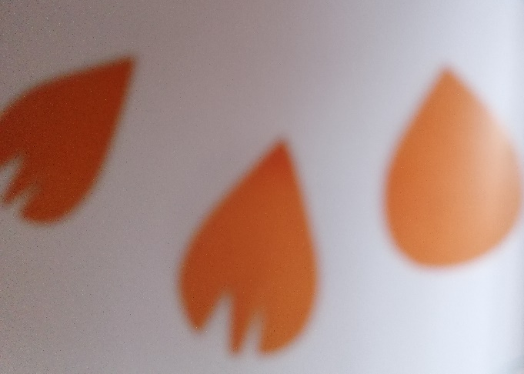

Z pomarańczowej kartki wycinamy kształty pazurków i dzióbka sowy.
Z tyłu i przodu przyklejamy ,nakładając na siebie wycięte piórka, rozpoczynając od dołu ku górze (do połowy wysokości sowy). Z przodu przyklejamy skrzydełka.

Przyklejamy dziób sowy zaznaczając na nim dwa otwory, doklejamy pazurki.

Na koniec doklejamy korkowe oczy i zaznaczamy na nich źrenice.
Dzięki temu pomysłowi rozwijamy kompetencje kluczowe – świadomość
i ekspresję kulturalną.

Dziecko:
- otwiera się na nowości i nabywa nowych doświadczeń;
- rozwija wyobraźnię i ekspresję twórczą;
- wyraża siebie poprzez samodzielne wykonanie pracy;

Opracowała: Barbara Nawojczyk

